## Aldrov samotne F_krivky rgb

## TISKOVÁ ZPRÁVA 21. března 2023

**První etapa rekreačního projektu Aldrov Apartments & Resort dokončena, běží výstavba a prodej druhé**

**Developerská společnost Crescon úspěšně završila první etapu luxusního projektu Aldrov Apartments & Resort se 64 apartmány. Ty si postupně přebírají noví majitelé. Do konce letošního roku pak plánuje dokončit i část druhé fáze se 75 jednotkami, z nichž 90 % je již prodáno. Investiční apetit tak dle developera v tuzemsku nepolevuje a horské apartmány v atraktivních lokalitách stále patří k žádaným a výhodným způsobům, jak uložit volné finanční prostředky. V komplexu v krkonošských Vítkovicích, jenž by měl být celý hotový v zimní sezóně 2023/24, vznikne dohromady 139 apartmánů o dispozicích od 1+kk do 5+kk. Chybět nebudou hotelové služby a mnoho společných prostor, jako je např. saunový svět, konferenční sály, masážní salón či restaurace, která je již otevřena.**

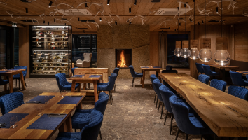První etapa projektu [Aldrov Apartments & Resort](https://www.crescon.cz/cs/projekty/aldrov), jež se skládá ze 64 apartmánů ve třech domech, je hotová a až na posledních pár jednotek vyprodaná. Práce aktuálně pokračují na společenské budově A1 s pekárnou, vinným barem, bazénem, wellness a konferenčními místnostmi, která je součástí první fáze výstavby. Společnost Crescon plánuje její plný provoz spustit během letošního léta, ale řada služeb jak pro majitele a hosty apartmánů, tak pro širokou veřejnost už byla otevřena. Jednou z nich je restaurace Aldrovka s kapacitou 60 míst, jejíž dřevěný moderní interiér respektuje horskou atmosféru Krkonoš a kde jsou pokrmy připravovány zejména ze surovin od místních dodavatelů. V rámci hlavní hotelové budovy developer zprovoznil rovněž recepci, půjčovnu sportovního vybavení, vyhřívaný bazén a vířivku. V dalších prostorách – v patře s wellness zónou, v podkrovní konferenční místnosti a v samostatné budově s krkonošskou hospůdkou – práce finišují. *„Do infrastruktury a služeb jsme investovali přes 250 mil. korun, protože jsme chtěli nejen zajistit perfektní hotelový servis pro naše klienty, ale také rozšířit vybavenost pro místní obyvatele i další návštěvníky tohoto oblíbeného krkonošského horského střediska,“* říká Jan Jerie, ředitel společnosti [Crescon](http://www.crescon.cz/).

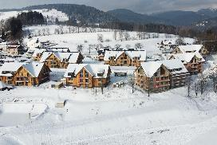Ve výstavbě je rovněž druhá etapa projektu, jež se bude skládat z celkem pěti menších budov, ve kterých vyroste 75 apartmánů. Rezidenční areál celkem zahrne 12 budov a 139 moderních apartmánů o dispozicích 1+kk až 5+kk o velikosti od 37 do 149 m², některé z nich budou přizpůsobené pro potřeby osob se sníženou pohyblivostí. Všechny budou plně vybavené, a to vč. kuchyně, nábytku a veškerého vnitřního zařízení. Součástí je také terasa nebo balkón. Samozřejmostí jsou parkovací stání v podzemní garáži, lyžárna a sklepní kóje pro uložení sezónního vybavení.

*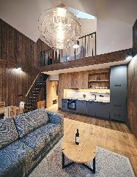***Cenná nemovitost s jistým výnosem**

*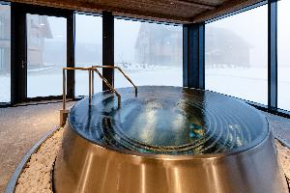*Rekreační nemovitosti na horách patří v ČR dlouhodobě k oblíbeným investičním příležitostem. *„Přestože po obrovské poptávce po rekreačních objektech v době koronaviru se nyní tyto nemovitosti propadají, pro nové luxusní apartmány v atraktivních lokalitách to neplatí. Zájem o druhé bydlení na horách i v důsledku enormní inflace roste. Aktuálně tak po apartmánech v projektu Aldrov panuje poptávka především mezi bonitními klienty s naspořenými penězi, kteří se je touto investicí snaží ochránit před znehodnocením. Financování hypotékou se využívá minimálně,“* vysvětluje Jan Jerie a dodává: *„Apartmány jsou díky své poloze v Krkonošském národním parku vhodné pro pronájem v průběhu celého roku. Když budou chtít noví majitelé používat nemovitost pro vlastní potřebu, mohou se stejně jako jejich hosté v době pronájmu těšit na prvotřídní hotelové služby po vzoru alpských středisek. Projekt Aldrov je navržen tak, aby poskytoval svým obyvatelům pohodlí a luxusní styl života či rekreace. Jedinečným umístěním v krásné přírodě a vynikajícím zázemím nabízí tento resort ideální místo pro ty, kteří hledají klid a pohodu na horách bez zbytečných starostí navíc.“*

**Pasivní i aktivní odpočinek v srdci Krkonoš**

Aldrov Apartments & Resort nabízí široké sportovní vyžití jak v létě, tak v zimě. Nachází se pár metrů od lyžařského areálu Aldrov ve Vítkovicích. Deset minut autem nebo skibusem je pak vzdálen oblíbený Špindlerův Mlýn, který propojením s Hromovkou a Svatým Petrem vytvořil největší lyžařské středisko na českých horách s celkem 40 km sjezdovek. V okolí je dále pestrá nabídka turistických tras i cyklotras všech obtížností. V Krkonoších se nacházejí rovněž tři golfová hřiště či lanové centrum včetně jedné z nejvyšších houpaček v Evropě. Přímo v resortu vyroste umělá lezecká stěna, yoga shala nebo dětské hřiště.

***Developerská společnost CRESCON a.s.*** *byla založena v roce 2008. Opírá se o dlouholeté předchozí zkušenosti a know-how svých kmenových pracovníků, mj. svého ředitele Jana Jerie. Společnost se zaměřuje nejen na development bytových, kancelářských a obchodních objektů, ale také na stavby pro veřejný sektor a kompletní rozvoj územních a infrastrukturních celků. Při realizaci projektů garantuje kvalitu, vysoce profesionální přístup a nadstandardní, klientsky orientovaný servis. V současné době tvoří její portfolio více než 20 projektů převážně v Praze a blízkém okolí. Aktuálně staví např. v Krkonoších projekt rekreačního bydlení vhodného i na investici Aldrov Apartments & Resort.*

***Další informace:***

**Crest Communications**

Marcela Kukaňová, tel.: +420 731 613 618, [marcela.kukanova@crestcom.cz](mailto:marcela.kukanova@crestcom.cz)

Michaela Muczková, tel.: +420 778 543 041, [michaela.muczkova@crestcom.cz](mailto:michaela.muczkova@crestcom.cz)

[www.crestcom.cz](http://www.crestcom.cz)**;** [www.crescon.cz](http://www.crescon.cz)